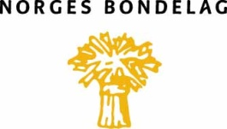

Til medlemmene

Inderøy, 29. november 2017

Innkalling til årsmøte

I henhold til § 14 i Lover for Norges Bondelag innkalles det til årsmøte i Inderøy Bondelag. Møtet holdes på Husfrua 12. desember kl 19.

Sakliste:
1. Åpning ved leder
2. Godkjenning av innkalling og sakliste
3. Valg av møteleder
4. Valg av referent og to til å skrive under protokollen
5. Årsmelding
6. Regnskap
7. Innkomne saker
8. Arbeidsplan for kommende arbeidsår
9. Valg i henhold til lovene
a. leder (for 1 år)
b. to styremedlemmer (for 2 år)
c. tre varamedlemmer i nummerorden (for 1 år)
d. utsendinger til årsmøte i fylkesbondelaget (i tillegg til leder), m/varautsending
e. to revisorer
f. valgkomite

Saker som ønskes behandlet under pkt. 7 skal være innkommet til leder John Halvor Berg senest 8 dager før årsmøtet.

Servering. Vel møtt!

STYRET

